11-1
選擇題
( )1. 如圖的RLC串聯電路中，若發生串聯諧振，則：
(A)i(t)=10sin(10t)安培 (B)i(t)=sin(10t)安培 (C)i(t)=10sin(10t–45°)安培 (D)i(t)=sin(10t–45°)安培
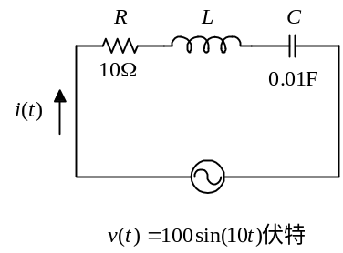
( )2. R=4Ω，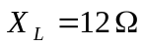，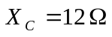之串聯電路，其功率因數為
(A)0.8超前 (B)0.6超前 (C)0.8落後 (D)1
( )3. RLC串聯諧振電路會產生
(A)最大電壓 (B)最大電流 (C)最大阻抗 (D)最大無效功率
( )4. RLC串聯電路R=1Ω，L=2μH，C=50pF，電路在諧振時之品質因數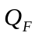=？
(A)200 (B)20 (C)2000 (D)2
( )5. R-L-C串聯電路連接在頻率為60Hz之電源上，已知R=5Ω、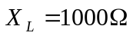、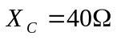，則諧振頻率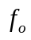及品質因數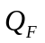分別為
(A)24Hz，40 (B)12Hz，40 (C)24Hz，20 (D)12Hz，20
( )6. 有一L-C串聯交流電路，L = 20mH，若諧振頻率為1000Hz，試求電容抗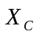為多少Ω？
(A)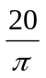 (B)20π (C)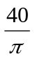 (D)40π
( )7. RLC串聯諧振電路中，下列敘述何者錯誤？
(A)諧振頻率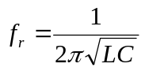 (B)電壓超前電流一角度 (C)電路呈純電阻性質 (D)功率因數等於1
( )8. 電路諧振時電流與電壓之相位關係為
(A)同相 (B)相差45° (C)相差90° (D)相差180°
( )9. 將一電壓V₍₁₎=120cos(10³t+30°)伏特加於一RLC串聯電路，若C=100μF，則於諧振時，L值應為：
(A)12毫亨利 (B)10毫亨利 (C)6毫亨利 (D)4毫亨利
( )10. 如圖所示之電路，當電路產生諧振時，試問下列何者錯誤？
(A)電源頻率為3183Hz (B)諧振時，電路電流為20安培 (C)功率因數P.F.=1 (D)諧振時，電感兩端之電壓為2000伏特
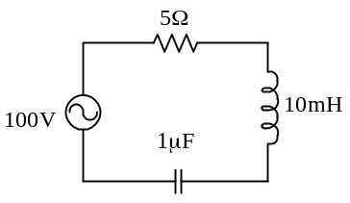
( )11. 若RLC串聯電路電流i(t)與電壓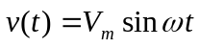 同相，下列何者正確？
(A)ω₀=LC (B)ω₀²LC=1 (C)ω₀L²C=1 (D)ω₀LC=1
( )12. 有一RL C串聯電路，連接電源100伏特，50Hz，串聯電路R=10Ω，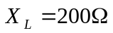，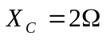，則該串聯電路的諧振頻率應為
(A)5Hz (B)2Hz (C)6Hz (D)4Hz
( )13. 在R-L-C串聯電路，連接在電源100伏特50Hz上，其中R=5Ω，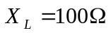，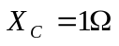，則諧振時品質因數為：
(A)2 (B)3 (C)4 (D)以上皆非
( )14. 如圖所示，設諧振頻率為f₀，諧振阻抗為Z₀，當電路諧振時，其f₀及Z₀應接近多少？
(A)f₀=32Hz，Z₀=20Ω (B)f₀=8Hz，Z₀=10Ω (C)f₀=16Hz，Z₀=10Ω (D)f₀=16Hz，Z₀=20Ω
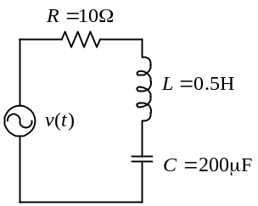
( )15. 如圖之電路，若發生諧振則i(t)之數學式為
(A)i(t)=5cos100tA (B)i(t)=7.07sin100tA (C)i(t)=7.07cos100tA (D)i(t)=5sin100tA
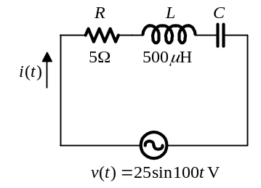
( )16. 有一 RLC串聯電路，已知交流電源為110V、50Hz時，R=20Ω，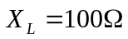，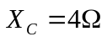，求此串聯電路的諧振頻率為多少？
(A)250Hz (B)100Hz (C)10Hz (D)2Hz
( )17. R-L-C串聯電路，若電壓v(t) = 200sin500tV，R = 10Ω、L = 2mH，當電路產生諧振，電容兩端的峰值電壓為
(A)10V (B)15V (C)20V (D)25V
( )18. R-L-C串聯諧振時，其輸入阻抗為：
(A)最大 (B)最小 (C)不變 (D)不一定
( )19. RL C串聯電路，由R=50歐姆，L=0.1亨利，C=100微法拉所構成，若電源電壓為100∠0°伏特，且頻率為可變。當頻率改變時，電阻器可能消耗的最大功率為
(A)50瓦特 (B)100瓦特 (C)150瓦特 (D)200瓦特
( )20. RLC串聯諧振電路若所加頻率低於諧振頻率，則電路呈
(A)電阻性 (B)電感性 (C)電容性 (D)以上皆非
( )21. 將電壓源v(t)=36cos(50t+45°)V加於一RLC串聯電路，若於諧振時L=800mH，則電容C值為
(A)500μF (B)250μF (C)100μF (D)50μF
( )22. R-L-C串聯諧振電路，若輸入電源之頻率小於諧振頻率，則電路呈現：
(A)電感性 (B)電阻性 (C)零阻抗 (D)電容性
( )23. 於串聯諧振電路中若欲提高品質因數值，應需
(A)並聯一個電阻 (B)將繞阻線圈電阻降低 (C)電路中的電容器要有點漏電 (D)在繞阻線圈上串接一個電阻
( )24. RLC串聯電路發生諧振時，其總電壓與線路電流之相位
(A)相差90度 (B)相差180度 (C)同相位 (D)相位差隨時在改變
( )25. 在R-L-C串聯電路中，已知交流電源的有效值為100V，R=10Ω，L=8mH，C=6μF，求電路在諧振時的功率因數及平均功率分別為多少？
(A)0.8超前及1kW (B)0.8滯後及1kW (C)1及1.2kW (D)1及1kW
( )26. 下列何者不是R、L、C串聯諧振時，所具有的特性？
(A)電路阻抗Z=R (B)電路阻抗最大 (C)功率因數P.F.=1 (D)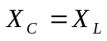
( )27. RLC串聯電路中，R=5Ω，C=400pF，L=25μH，則諧振時之品質因數為
(A)40 (B)50 (C)60 (D)80
( )28. R-L-C串聯電路發生振諧時，則將
(A)產生最高端電壓 (B)產生最大阻抗 (C)產生最大無效功率 (D)產生最大電流
( )29. 有關RLC串聯諧振電路，下列敘述何者是錯誤的？
(A)當電源頻率小於諧振頻率時，電路呈電容性 (B)當電感性阻抗等於電容性阻抗時，電路產生諧振 (C)品質因數Q值愈大，電路阻抗對應於頻率之曲線愈尖銳 (D)當電源頻率等於諧振頻率時，其阻抗為無窮大
( )30. 如圖的RLC串聯電路中，若要發生串聯諧振，電感L=？
(A)10H (B)100H (C)1H (D)0.01H
( )31. 如圖所示，若發生串聯諧振時，諧振頻率為
(A)5kHz (B)10kHz (C)15kHz (D)20kHz
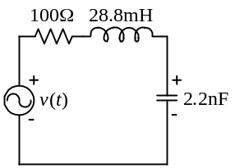
( )32. 一RLC串聯諧振電路，R=16Ω，L=0.04H，接於220V、60Hz之電源，則電容C為
(A)1.77μF (B)17.7μF (C)177μF (D)1770μF
( )33. RLC串聯諧振電路之諧振頻率f₀為
(A)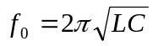 (B)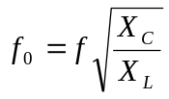 (C)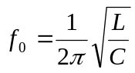 (D)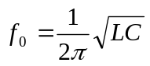
( )34. 如圖所示，則在諧振時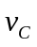為
(A)0V (B)40V (C)80V (D)160V
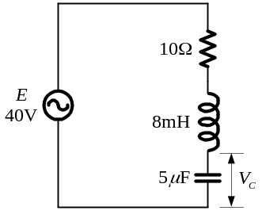
( )35. RL C串聯電路，由R=50歐姆，L=0.1亨利，C=100微法拉所構成，其諧振時之頻率為
(A)30Hz (B)40Hz (C)50.4Hz (D)70Hz
( )36. 一串聯諧振電路如圖，欲產生f₀=1MHz的諧振頻率，設L=10μH，必須使用電容值約為
(A)25pF (B)25μF (C)2500pF (D)250pF
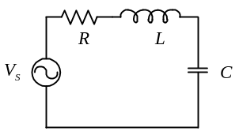
( )37. 已知串聯RLC電路之R=500Ω，L=20mH，C未詳，若該電路對一電源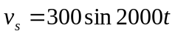伏特產生諧振，則C應為
(A)25μF (B)12.5μF (C)10μF (D)5μF
( )38. 有一R-L-C串聯電路，R=100歐姆，L=0.1亨利及C=100微法拉串聯接於一交流電壓電源。則發生諧振時之共振頻率為
(A)f=50赫 (B)f=316赫 (C)f=632赫 (D)f=728赫
( )39. 交流電壓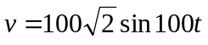加在R=10Ω及L=10H的串聯電路，為改善功率因數使其值為1，須再串聯一電容器C，其值以微法拉計應為
(A)10 (B)1 (C)0.1 (D)0.01
( )40. RLC串聯共振時，下列何者錯誤？
(A)電路之功率因數等於1 (B)R值改變時，共振頻率不會改變 (C)電路中電流值為最大 (D)電路之阻抗值等於2R
( )41. 如圖所示，在頻率f=500Hz時，此電路產生諧振，已知其半功率頻寬為100Hz。，則品質因數之值為
(A)2 (B)3 (C)4 (D)5
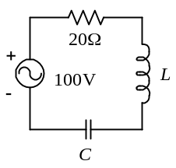
( )42. 有一L-C串聯交流電路，若此電路發生諧振時，下列敘述何者正確？
(A)總導納為零 (B)電流值為零 (C)電路呈電阻性 (D)以上皆非
( )43. 如圖中，濾波器之諧振頻率為
(A)3.6×10⁵Hz (B)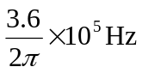 (C)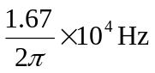 (D)1.67×10⁴Hz
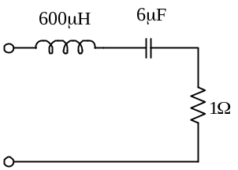
( )44. R-L-C串聯電路中，若發生諧振時，則電流為
(A)最小 (B)等於零 (C)最大 (D)以上皆非
( )45. 如圖為一RLC串聯電路，其諧振角頻率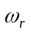為多少？
(A)50 rad/s (B)4×10³rad/s (C)10⁴rad/s (D)4×10⁵rad/s
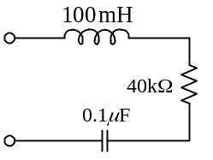
( )46. 有一2Ω電阻、一電感0.02H和一可變電容串聯，接於100伏特，60Hz之電源，求諧振時之電容
(A)35.2μF (B)352μF (C)3.42μF (D)3.64μF
( )47. LC串聯電路若發生諧振，則電流
(A)最大 (B)最小 (C)等於0 (D)不一定
( )48. 如圖(b)所示，當電路諧振時，求其頻帶寬（Bandwidth），應約為多少Hz？
(A)3.2Hz (B)2.5Hz (C)4.1Hz (D)1.7Hz
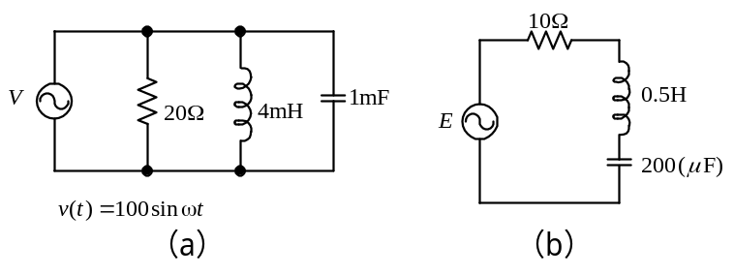
( )49. 如圖之RLC電路，當發生諧振時，電路之電流為
(A)10安培 (B)5安培 (C)2.5安培 (D)20安培
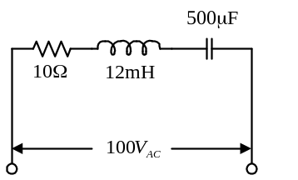
( )50. 有關RLC串聯電路，下列何者正確？
(A)電路阻抗-頻率之曲線越尖銳，品質因數越小 (B)電源頻率大於諧振頻率，電路呈電感性 (C)發生諧振時電流值為0 (D)產生諧振時電路呈電容性
( )51. 有一RLC串聯電路，R=10Ω，L=2H，C=50μF，求其諧振時之品質因數（Quality Factor）為
(A)5 (B)10 (C)15 (D)20
( )52. 下列有關RLC串聯諧振現象者正確？
(A)電流最小 (B)電容電壓與電感電壓同相 (C)電容電壓有可能超過電源電壓 (D)電感電壓不可能超過電源電壓
( )53. 在R-L-C串聯電路，連接在電源100伏特50Hz上，其中R=5Ω，，，則諧振頻率為：
(A)3Hz (B)4Hz (C)5Hz (D)6Hz
( )54. 對於RLC串聯電路之電感抗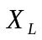及電容抗關係之敘述何者正確？
(A)當>時，電路呈電容性，此時電路的電壓落後電流 (B)當<時，電路呈電感性，此時電路的電壓超前電流 (C)當=時，電路之功率因數為1 (D)以上皆是
( )55. 有一R-L-C串聯電路，其諧振頻率f₀=1000Hz，R=10Ω，，則頻寬為：
(A)100Hz (B)10Hz (C)1000Hz (D)1Hz
( )56. 有一串聯電路R=5Ω，L=0.5H，C=50μF，其諧振之品質因數為
(A)10 (B)20 (C)25 (D)40
( )57. 一L-C串聯諧振電路，已知L = 100mH，若諧振頻率為4.03kHz，則電路的電感抗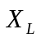為
(A)2.53kΩ (B)3.95kΩ (C)1.81kΩ (D)0.77kΩ
( )58. 某串聯諧振電路，其諧振頻率f₀=1kHz，R=5Ω，，則頻寬BW為多少Hz？
(A)1k (B)200 (C)40 (D)25
( )59. 如圖所示，下列何者為R-L-C串聯諧振電路的品質因數Q之值？
(A)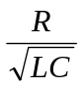 (B)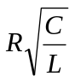 (C)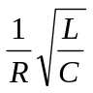 (D)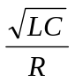
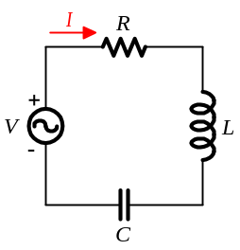
( )60. 一串聯電路中R=20Ω，L=0.3H，C=20μF，若外加一可變頻率之電源100伏特，求功率因數為1時，電源之頻率為
(A)60Hz (B)65Hz (C)70Hz (D)75Hz
( )61. 如圖中之R-L-C串聯電路，若欲使電流i(t)與電壓v(t)同相位，下列何者正確？
(A)ωL²C²=1 (B)ωLC=1 (C)ω²LC=1 (D)ω=LC
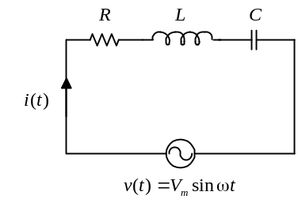
( )62. 串聯的R-L-C電路的電阻為10歐姆、電容為200μF、電感為0.5亨利，則諧振頻率為
(A)10Hz (B)12Hz (C)14Hz (D)16Hz
( )63. R-L-C串聯於200伏特之交流電源，R=2Ω，L=0.1H，C=0.00001F，當發生諧振時，下列何者錯誤
(A)角頻率為ω₀=1000 (B)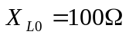 (C)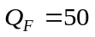 (D)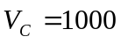伏特
( )64. 串聯R、L、C電路中，R=2Ω，L=2mH，C=0.2μF，此電路之諧頻率與品質因數分別是多少？
(A)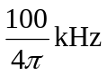，25 (B)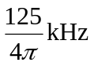，25 (C)，50 (D)，50
( )65. 串聯諧振電路之頻帶寬度BW與品質因數之關係為
(A)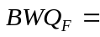常數 (B)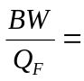常數 (C)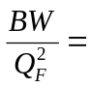常數 (D)以上皆非
( )66. 一串聯電路中R=20Ω，L=0.3H，C=20μF，若外加一可變頻率之電源100伏特，求功率因數為1時，電容兩端之電壓為
(A)50伏特 (B)100伏特 (C)203伏特 (D)612伏特
( )67. 有一L-C串聯交流電路，若L = 50mH，C = 0.2μF，則電路的諧振頻率為多少？
(A)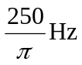 (B)250πHz (C)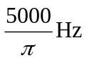 (D)5000πHz
( )68. 在R-L-C串聯電路，v(t)=100sin1000tV，R = 10Ω，L = 2mH，當電路發生諧振時，電容器兩端的最大電壓為
(A)10V (B)15V (C)20V (D)25V
( )69. 一LC串聯電路諧振頻率f₀，若電感值與電容值均調整為原來的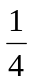倍，則諧振頻率變成
(A)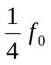 (B)f₀ (C)2f₀ (D)4f₀
( )70. 圖(a)為RLC串聯諧振電路，圖(b)為電流頻率關係曲線，下列敘述何者錯誤？
(A)LC不變而把R變小，則圖(b)之曲線會變得平坦 (B)LC不變而把R變大，該電路的選擇性會愈差 (C)該電路的諧振頻率為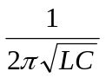 (D)該電路的頻寬為f₂–f₁
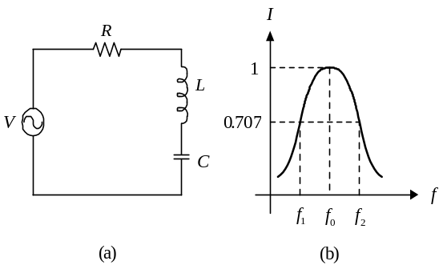
( )71. 如圖中，串聯RLC之電路若外加電源之頻率等於其串聯共振之頻率，則電路的功率因數為
(A)1 (B)0.8落後 (C)0.6超前 (D)以上皆非
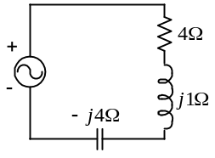
( )72. LC電路之諧振頻率為
(A)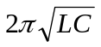 (B)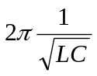 (C)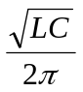 (D)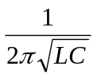
( )73. 一RLC串聯電路在f=48Hz發生諧振，已知頻率寬度為4Hz，則品質因數為
(A)3 (B)6 (C)12 (D)24
( )74. 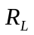及L之串聯電路與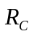及C之串聯電路並聯連結時，其發生並聯諧振之條件為
(A)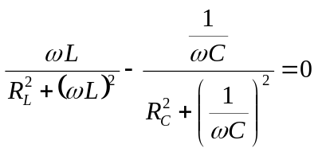 (B)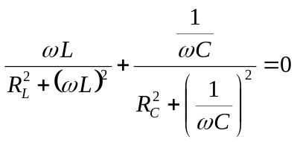 (C)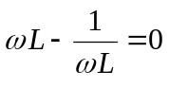 (D)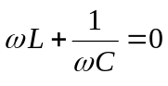
( )75. 如圖，則此RLC串聯電路之諧振頻率f₀即諧振時之功率因數P.F.分別為：
(A)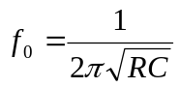，P.F.=0 (B)，P.F.=1 (C)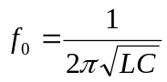，P.F.=0 (D)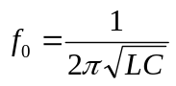，P.F.=1
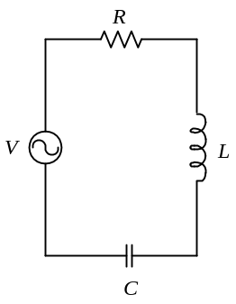
( )76. 一L-C串聯諧振電路，已知L = 100mH，若諧振頻率為4.03kHz，電路的電容抗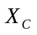為
(A)2.53kΩ (B)3.95kΩ (C)1.81kΩ (D)0.77kΩ
( )77. 如圖所示之電路中，當諧振時不等於下列何者？
(A)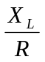 (B)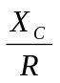 (C)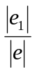 (D)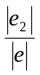
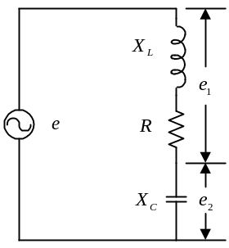
( )78. RLC串聯電路接於60Hz之電源，若R=25Ω，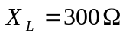，，則諧振頻率f₀為
(A)5Hz (B)9.6Hz (C)12Hz (D)377Hz
( )79. 一串聯諧振電路，若諧振頻率f₀=40Hz，R=15Ω，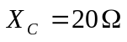，則頻寬為
(A)10Hz (B)20Hz (C)30Hz (D)40Hz
( )80. 電感及電容串聯共振時，其總阻抗為
(A)無窮大 (B)零 (C)可為某特定值 (D)以上皆非
( )81. RLC串聯諧振電路欲提高品質因數，應
(A)降低電阻 (B)提高電阻 (C)串接一個電阻 (D)並聯一個電阻
( )82. 如圖所示電路中，當電流I=1∠0°安培時，此時電源頻率應為多少Hz？
(A)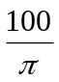 (B)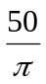 (C)π (D)50π
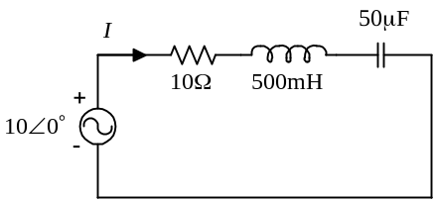
( )83. 某串聯電路中，R=10Ω，L=0.01H，C=1μF，則諧振時之品質因數Q為：
(A)10000 (B)1000 (C)100 (D)10
( )84. RLC串聯電路，當發生諧振時，下列敘述何者為誤？
(A)諧振頻率 (B)電路呈電阻性 (C)電流為最大 (D)電壓與電流相位無法確定
( )85. 如圖之電路，若發生諧振則電容C值為
(A)2F (B)0.2F (C)0.02F (D)0.002F
( )86. 下列有關RLC串聯諧振電路的敘述，何者錯誤？
(A)在諧振時相當於純電阻 (B)在諧振時消耗之電功率最大 (C)諧振頻率與R大小有關 (D)在諧振時L的電壓與C的電壓大小相同
( )87. 如圖為R-L-C串聯電路，在諧振時電感器的端電壓為：
(A)10伏特 (B)20伏特 (C)100伏特 (D)200伏特
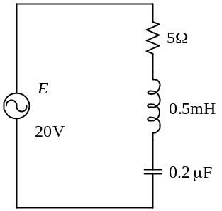
( )88. 一串聯R-L-C諧振電路品質因數Q不為下列何者
(A)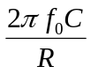 (B)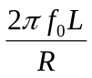 (C)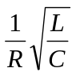 (D)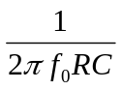
( )89. 下列何者不為R、L、C串聯諧振時，所具有的特性？
(A)電路阻抗Z=R (B)電路阻抗最大 (C)功率因數PF=1 (D)諧振頻率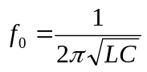
( )90. RLC串聯電路諧振時，下列何者正確？
(A)阻抗最小 (B)導納最小 (C)電流最小 (D)電感之端電壓最小
( )91. R=40Ω，L=36mH，C=30μF之串聯諧振電路，若接於360V之電壓源，則電流值為
(A)9A (B)10A (C)11A (D)12A
( )92. 有一R-L-C串聯交流諧振電路，已知R = 300Ω、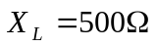，試求電路的電容抗大小為何？
(A)300Ω (B)400Ω (C)500Ω (D)600Ω
( )93. R-L-C串聯電路之諧振頻率f₀為
(A)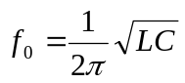 (B)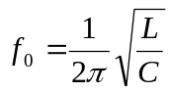 (C)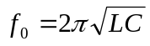 (D)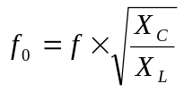
( )94. R-L-C串聯電路，其共振頻率為
(A)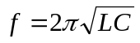 (B)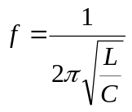 (C)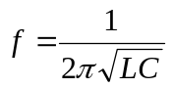 (D)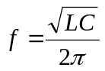
( )95. 串聯諧振電路
(A)其電流最小 (B)阻抗最大 (C)阻抗等於電阻 (D)電流比電壓落後90°
( )96. RLC串聯電路如所加頻率低於諧振頻率時，則電路呈現：
(A)電感性 (B)電容性 (C)電阻性 (D)以上皆非
( )97. 下列有關RLC串聯諧振電路，何者正確？
(A)電感電壓不可能超過電源電壓 (B)電流最小 (C)電容電壓有可能超過電源電壓 (D)電容電壓與電感電壓同相
( )98. 下列何者不為串聯諧振的特性
(A)諧振時，電路阻抗最小 (B)諧振時的平均功率最小 (C)諧振時，電路電流最大 (D)諧振時功率因數為1
( )99. R=10Ω，L=0.4H，C=90μF之串聯諧振電路之諧振頻率為
(A)5.3Hz (B)10.6Hz (C)26.5Hz (D)37.7Hz
填充題
1. 如圖之RLC電路，當發生諧振時，電路之電流為_____安培。
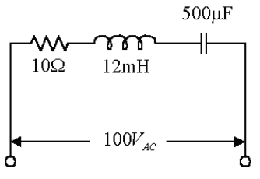
2. 已知串聯RLC電路之R=500Ω，L=20mH，C未詳，若該電路對一電源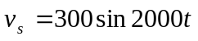伏特產生諧振，則C應為_____μF。
3. 某串聯電路中，R=10Ω，L=0.01H，C=1μF，則諧振時之品質因數Q為：_____。
4. 有一R-L-C串聯電路，其諧振頻率f₀=1000Hz，R=10Ω，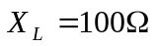，則頻寬為：_____Hz。
5. 如圖為一RLC串聯電路，其諧振角頻率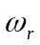為_____rad/s。
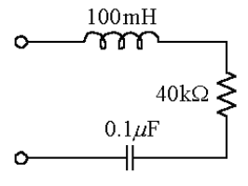
6. 圖為R-L-C串聯電路，在諧振時電感器的端電壓為：_____伏特。
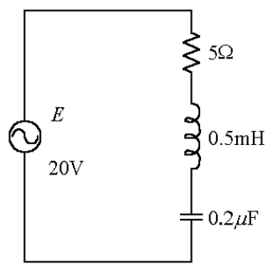
7. 如圖所示電路中，當電流I=1∠0°安培時，此時電源頻率應為_____Hz。
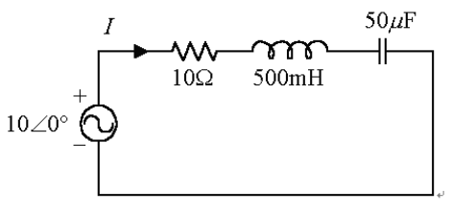
8. 如圖所示，在頻率f =500Hz時，此電路產生諧振，已知其半功率頻寬為100Hz。，則品質因數之值為_____。
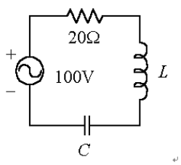
9. 一串聯R-L-C諧振電路品質因數Q可為_______________________。
10. 有一RLC串聯電路，R=10Ω，L=2H，C=50μF，求其諧振時之品質因數（Quality Factor）為_____。
11. 在RLC串聯電路中，v(t)=100sin1000t伏特，電阻R為10Ω，電感L=2mH，當電路發生諧振時，電容器兩端之最大電壓為_____伏特。
12. 將一電壓v₍₁₎=120cos(10³t+30°)伏特加於一RLC串聯電路，若C=100μF，則於諧振時，L值應為：_____毫亨利。
13. 有一串聯電路R=5Ω，L=0.5H，C=50μF，其諧振之品質因數為_____。
問答題
1. 串聯LC共振電路，L = 10mH，C = 4μF，求電路之共振頻率為多少？
2. 串聯的RLC電路的電阻為10歐姆、電容為200μF、電感為0.5亨利，求電路之諧振頻率為多少？
3. 設R=20Ω，L=80mH，C=50μF，三者串聯於160V之交流電源，則
(1)若發生諧振時，諧振頻率為多少？
(2)諧振時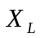及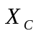之值各為多少？
(3)諧振時電路之功率為多少？
4. 有一RLC串聯電路，若電壓V=100V、R=1Ω、L=20mH、C=200μF，試求電路諧振時 (1)諧振頻率f₀ (2)品質因數Q (3)頻帶寬度BW 為多少？
5. 如圖所示，若發生諧振時A、B兩點間之電壓值為多少？
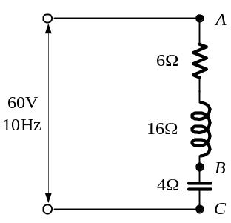
11-2
選擇題
( )1. 如圖所示，為R-L-C並聯電路，當電路諧振時，求諧振頻率f₀及功率因數P.F.應接近多少？
(A)f₀=8Hz，P.F.=1 (B)f₀=16Hz，P.F.=0.5 (C)f₀=8Hz，P.F.=0.707 (D)f₀=16Hz，P.F.=0
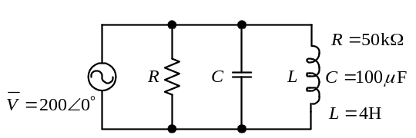
( )2. RLC並聯電路產生諧振時，下列何者錯誤？
(A)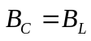 (B)電流為最小 (C)導納為最大 (D)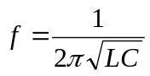
( )3. 一LC電路的諧振頻率為
(A)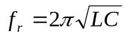 (B)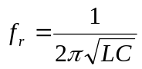 (C)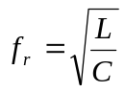 (D)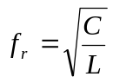
( )4. 下列有關諧振電路的敘述，何者錯誤？
(A)品質因數愈大則頻帶寬度愈窄 (B)並聯諧振時總阻抗最大 (C)諧振的條件是電感與電容的無效功率相等 (D)並聯諧振時總電流最大
( )5. 下列有關諧振電路的敘述中，何者為錯誤？
(A)並聯諧振時的輸入阻抗最大 (B)品質因數Q愈高，頻率寬度愈窄 (C)並聯諧振的Q值愈小，選擇性愈差 (D)RLC並聯諧振時，各個元件上的電壓降必小於電源電壓
( )6. 如圖所示之電路，則電容抗為
(A)5Ω (B)10Ω (C)15Ω (D)20Ω
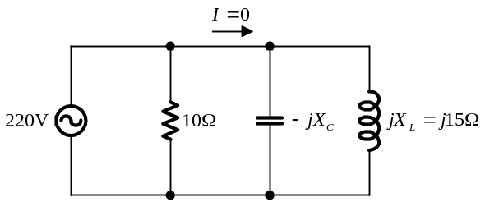
( )7. 對一RLC並聯諧振電路而言，下列敘述何者為真？
(A)R愈大，則Q值愈小，頻帶寬度愈小 (B)R愈大，則Q值愈小，頻帶寬度愈大 (C)R愈大，則Q值愈大，頻帶寬度愈小 (D)R愈大，則Q值愈大，頻帶寬度愈大
( )8. 若欲增大RLC並聯電路的頻寬（Band width）可以
(A)固定LC增大R (B)固定RC減小L (C)固定LC減小R (D)增大Q值
( )9. 如圖所示並聯電路中，若改變C，則並聯諧振（共振）將發生在
(A)I最大時 (B)時 (C)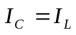時 (D)I最小時
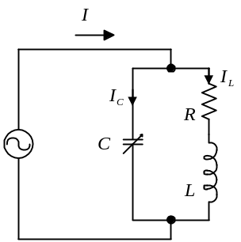
( )10. RLC並聯諧振電路中，當電源頻率大於諧振頻率時，電壓和電流之相角關係為
(A)電壓超前電流 (B)電流超前電壓 (C)同相 (D)相差90度
( )11. R-L-C並聯電路產生諧振時，下列何種情況正確？
(A)總電流最大 (B)總導納最大 (C)總電壓與總電流相同 (D)諧振頻率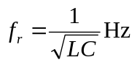
( )12. 如圖所示，諧振時，電流I=？
(A)1安培 (B)2安培 (C)3安培 (D)4安培
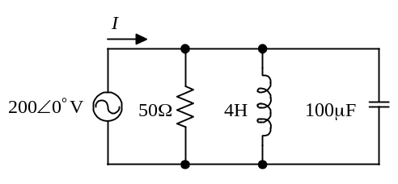
( )13. RLC並聯諧振電路，在電路諧振時，下列敘述何者錯誤？
(A)電感電流與電容電流相位差180° (B)諧振頻率為 (C)功率因數=1 (D)電路阻抗最小
( )14. RLC並聯電路如所加頻率低於諧頻率時，則電路呈現：
(A)電感性 (B)電容性 (C)電阻性 (D)以上皆非
( )15. 當R-L-C並聯電路諧振時，下述何者正確
(A)品質因數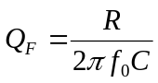 (B)品質因數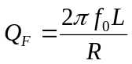 (C)頻寬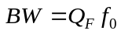 (D)總線電流最小
( )16. 如圖所示，若電路工作在諧振頻率上，則下列敘述何者有誤？
(A)諧振頻率約為8Hz (B)等效阻抗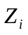為50kΩ (C)功率因數為1 (D)品質因數為200
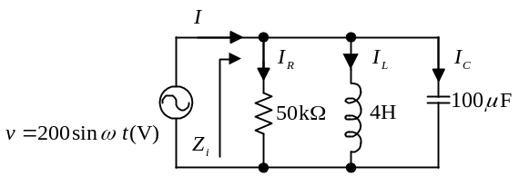
( )17. 如圖所示，試問流過下列各元件的電流何者正確？
(A)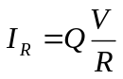 (B)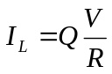 (C)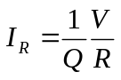 (D)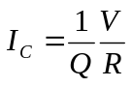
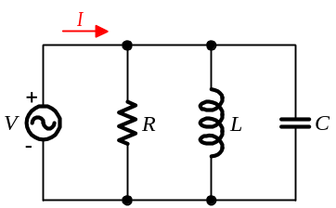
( )18. R-L-C並聯電路諧振時，下列何者錯誤
(A)阻抗最大 (B)阻抗最小 (C)電流最小 (D)cosθ=1
( )19. 有一L-C並聯交流電路，若L = 80mH，C = 2μF，則電路的諧振頻率為多少？
(A)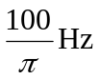 (B)100πHz (C)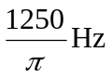 (D)1250πHz
( )20. 一RLC並聯諧振電路中，f₀=50Hz，R=25Ω，L=2H，則頻寬BW為
(A)1250Hz (B)1000Hz (C)750Hz (D)500Hz
( )21. 並聯諧振時，由電源流入之電流為
(A)最大 (B)最小 (C)0 (D)以上三者皆不是
( )22. 若RLC並聯電路頻率高於諧振頻率時，電路呈
(A)電阻性 (B)電感性 (C)電容性 (D)不一定
( )23. 如圖所示，下列何者為R-L-C並聯諧振電路的品質因數Q之值？
(A) (B) (C) (D)
( )24. RLC並聯電路之諧振頻率為
(A)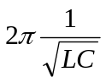 (B) (C)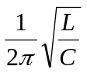 (D)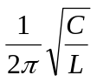
( )25. 對LC並聯電路而言，若電感抗等於電容抗，下列敘述何者有誤？
(A)諧振頻率為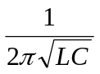 (B)電路總導納為0 (C)電源端輸入電流最大 (D)當輸入頻率小於諧振頻率時，電路呈電感性
( )26. 並聯LC電路發生諧振時，下列敘述何者正確？
(A)總導納為零 (B)總導納為無限大 (C)電路電流最大 (D)以上皆非
( )27. 有關串聯諧振電路與並聯諧振電路之描述，何者為錯誤
(A)品質因數值越大，電路之諧振時選擇性越佳 (B)諧振頻率ω₀，前者為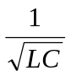，後者為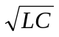 (C)若將電感增加一倍，電容減半，則串聯諧振頻率不變 (D)電感增加可改善前者之電路選擇性，但後者電路選擇性變差
( )28. 如下圖(a)所示，並聯諧振電路的頻寬（BW）約為
(A)8Hz (B)12Hz (C)16Hz (D)20Hz
( )29. 如圖所示，下列何者正確？
(A)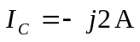 (B)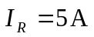 (C)總電流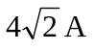 (D)總阻抗5Ω
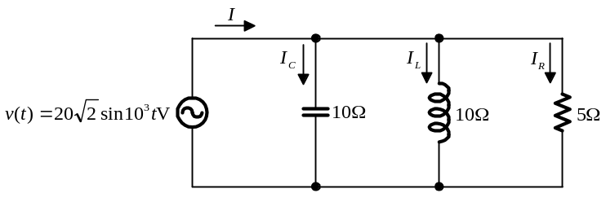
( )30. 欲增加RLC並聯電路之頻寬，則可
(A)固定LC減少R (B)固定LC增加R (C)固定RC減少L (D)提高品質因數Q
( )31. 有關RLC並聯諧振電路，設f₀為諧振頻率，下列敘述何者錯誤？
(A)諧振時，阻抗最大 (B)諧振時，功率因數為1 (C)諧振時，電流最大 (D)當f > f₀時，則電路為電容性電路
( )32. 一RLC並聯諧振電路而言，下列敘述何者為真？
(A)R愈大，則Q值愈小，頻帶寬度愈小 (B)R愈大，則Q值愈小，頻帶寬度愈大 (C)R愈大，則Q值愈大，頻帶寬度愈小 (D)R愈大，則Q值愈大，頻帶寬度愈大
( )33. 一RLC並聯諧振電路中，f₀=50Hz，R=25Ω，L=2H，則品質因數Q為
(A)0.01 (B)0.02 (C)0.03 (D)0.04
( )34. R-L-C電路之諧振得以下列條件說明之，何者錯誤
(A)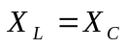 (B)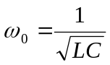 (C)形成純電阻電路 (D)電壓或電流有最小之頻率響應
( )35. 理想的RLC並聯諧振電路之諧振頻率為
(A)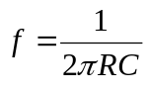 (B)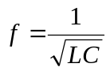 (C)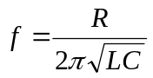 (D)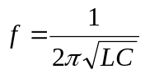
( )36. 一RLC並聯諧振電路若諧振頻率為200Hz，頻寬50Hz，諧振時之阻抗為2Ω，則電阻R之值為
(A)0 (B)1 (C)2 (D)4
( )37. RLC並聯諧振電路具有何種特性？
(A)電流最大 (B)功率最大 (C)功率因數為1 (D)阻抗最小
( )38. 在並聯RLC交流諧振電路中，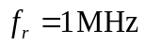，R=10kΩ，L=50mH，求品質因數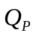與頻寬BW
(A)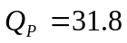 (B)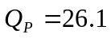 (C)BW=31.4MHz (D)BW=43.1MHz
( )39. 關於RLC並聯諧振電路，則下列何者正確？
(A)頻寬越寬，選擇性越佳 (B)品質因數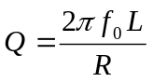 (C)頻寬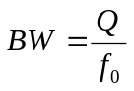 (D)總電流最小
( )40. 如圖為LC振盪器，請問如將電感值增加為原電感值2倍，電容值減少為原電容值1/8倍，則此時振盪器的振盪頻率變為原振盪頻率之幾倍？
(A)4倍 (B)2倍 (C)1/2倍 (D)1/4倍
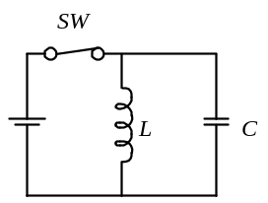
( )41. 如圖所示電路，若電流表數值為0時，則電容抗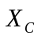為
(A)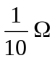 (B)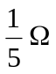 (C)5Ω (D)10Ω
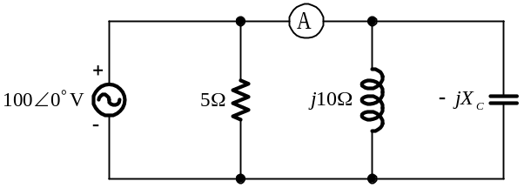
( )42. 並聯LC共振電路，L=10mH，C=4μF，共振頻率為
(A)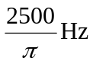 (B)2500Hz (C)5000Hz (D)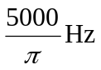
( )43. RLC並聯電路之諧振頻率為
(A)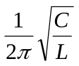Hz (B)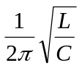Hz (C)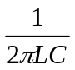Hz (D)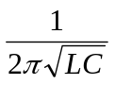Hz
( )44. RLC並聯電路發生諧振時，電路呈現
(A)電阻性電路 (B)電容性電路 (C)電感性電路 (D)純電容電路
( )45. 如圖所示，下列敘述何者有誤？
(A)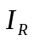電流為5安培 (B)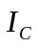電流為j5安培 (C)總電流I為5安培 (D)總阻抗為6.7Ω
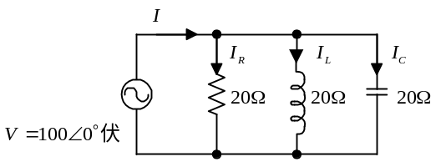
填充題
1. R-L-C並聯電路，R=20Ω，C₀=10^{–3}F，若已知此電路之品質因數（Q值）為10，則電感L之值為_____mH。
2. 並聯LC共振電路，L=10mH，C=4μF，共振頻率為_____Hz。
3. 如圖所示，諧振時，電流I=_____安培。
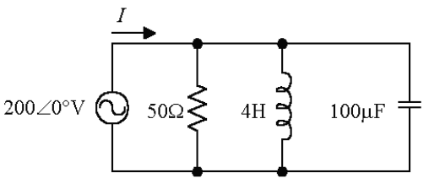
4. 圖為LC振盪器，請問如將電感值增加為原電感值2倍，電容值減少為原電容值1/8倍，則此時振盪器的振盪頻率變為原振盪頻率之_____倍。
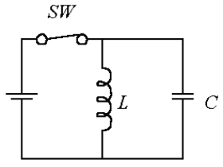
5. 如圖所示，並聯諧振電路的頻寬（BW）約為_____Hz。
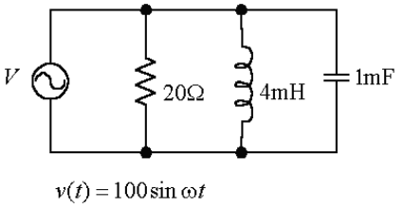
6. 如圖所示電路，若電流表讀值為零時，則電容抗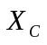為_____歐姆(Ω)。
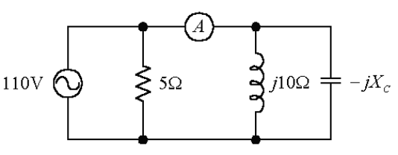
問答題
1. 有一RLC並聯電路，若電壓V=200V、R=200Ω、L=20mH、C=200μF，試求電路諧振時 (1)諧振頻率f₀ (2)品質因數Q (3)頻帶寬度BW 為多少？
2. 有一R-L-C並聯電路，R = 100Ω、L = 2mH、C = 80μF，試求此電路的諧振頻率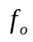、品質因數Q、與頻率寬度BW為何？
3. RLC並聯電路，R = 20Ω，C = 10^{–3}F，若已知此電路之品質因數（Q值）為10，求電路之電感L為何？
4. 有一RLC並聯電路，若電壓V=100V、R=10Ω、L=10mH、C=400μF，試求電路諧振時(1)諧振頻率f₀ (2)電納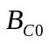 及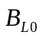 (3)總電流I₀ (4)電流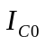 及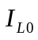 (5)平均功率P₀ 為多少？
_____________________________________________________________________

選擇題答案:
1.(A) 2.(C) 3.(B) 4.(D) 5.(D)
6.(C) 7.(C) 8.(C) 9.(D) 10.(B)
11.(C) 12.(D) 13.(D) 14.(A) 15.(D)
16.(D) 17.(B) 18.(B) 19.(C) 20.(A)
21.(B) 22.(C) 23.(B) 24.(B) 25.(C)
26.(A) 27.(B) 28.(A) 29.(D) 30.(A)
31.(C) 32.(C) 33.(D) 34.(D) 35.(D)
36.(C) 37.(C) 38.(C) 39.(D) 40.(B)
41.(D) 42.(A) 43.(D) 44.(A) 45.(D)

填充題答案:
1.(4mH)
2.(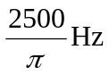)
3.(4安培)
4.(2倍)
5.(8Hz)
6.(10歐姆)

問答題答案:
1.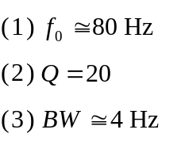
2.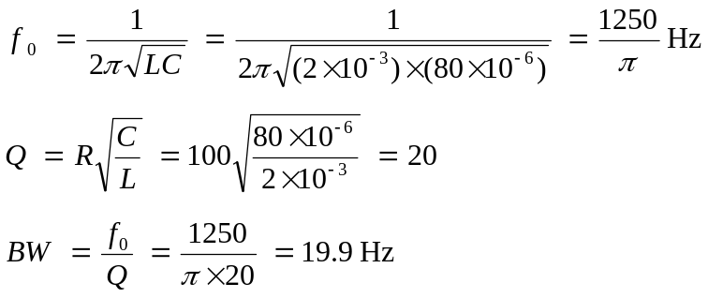
3.L = 4mH
4.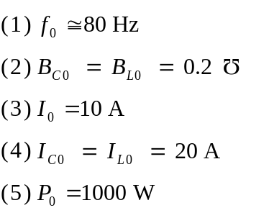

選擇題詳解:
41.

11-3
選擇題
( )1. 如圖所示電路，為使電源外之阻抗功因值為1，求C值=
(A)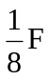 (B)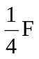 (C)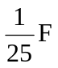 (D)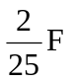
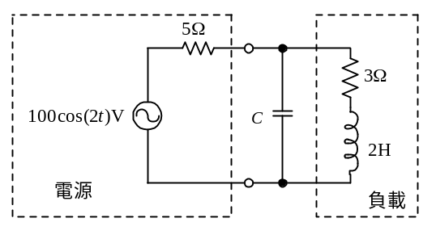
( )2. 如圖所示電路中，若C可變，則諧振時，C之值為
(A)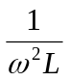 (B)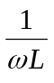 (C)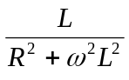 (D)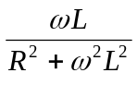
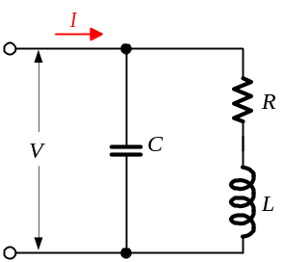
( )3. 如圖所示電路中，I落後於V，則當C稍增大時
(A)功率因數提高，電流I減小，平均功率不變 (B)功率因數提高，電流I增大，平均功率不變 (C)功率因數提高，電流I減小，功率增大 (D)功率因數提高，電流I增大，功率增大
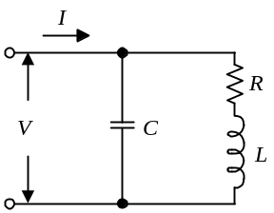
( )4. 反諧（共）振就是
(A)不發生諧振 (B)串聯諧振 (C)並聯諧振 (D)串並聯諧振
( )5. 如圖有一理想濾波器F₁能將頻率高於f₁之波濾掉，另有一理想濾波器F₂則可將頻率低於f₂之訊號濾掉。假設f₁>f₂，若將此二濾波器以圖中之方式連接，則所產生之效果為
(A)所有訊號都能通過 (B)頻率介於f₁及f₂間之訊號不能通過 (C)頻率高於f₁或頻率低於f₂之訊號無法通過 (D)所有訊號均不能通過
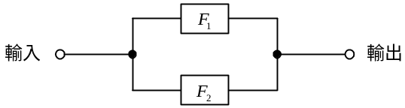
( )6. 有關RLC諧振電路，下列敘述何者正確？
(A)串聯諧振時電路的導納最小 (B)並聯諧振時電路的總電流最大 (C)諧振時電路的頻帶寬度BW越大表示品質因數越高 (D)品質因數愈高則電路選擇性愈佳
( )7. 如圖所示電路中，調節C使電路諧振，則諧振時
(A)I為最小 (B)I甚小，但不是最小 (C)I為最大 (D)I甚大，但不是最大
( )8. 一電路先調節至對f₂頻率發生並聯諧振後，再串聯一電容或電感使對另一頻率f₁發生串聯諧振，該電路之特性為
(A)對f₁，f₂均無選擇性 (B)f₂之信號易通過，而f₁之信號被排除 (C)f₁、f₂之信號均被排除 (D)f₁之信號易通過，而f₂之信號被排除
( )9. 如圖所示，若此電路發生諧振時，之值為
(A)3Ω (B)3.8Ω (C)4.6Ω (D)5Ω
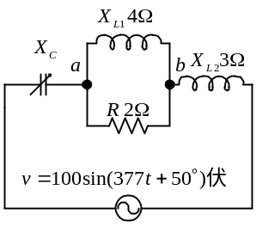
( )10. 如圖(b)所示為
(A)低通濾波器 (B)帶通濾波器 (C)高通濾波器 (D)帶拒濾波器
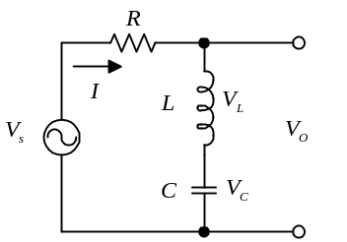
( )11. 如圖電路為低通濾波電路，其中R=1kΩ，C=10μF，如果輸入電壓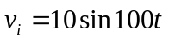伏特，則輸出電壓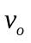為多少伏特？
(A)5sin100t (B)5sin（100t–45°） (C)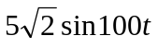 (D)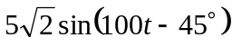
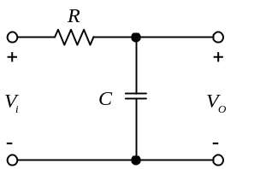
( )12. 如圖所示電路，是屬於何種濾波器？
(A)高通濾波器 (B)低通濾波器 (C)帶通濾波器 (D)帶拒濾波器
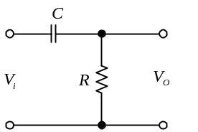
( )13. 如圖所示電路為一
(A)高通濾波器 (B)低通濾波器 (C)箝位器 (D)整流器
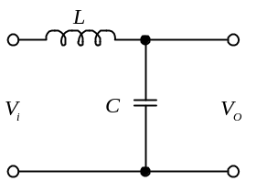
( )14. 如圖所示電路是屬於那一種濾波器？
(A)帶通濾波器 (B)帶阻濾波器 (C)低通濾波器 (D)高通濾波器
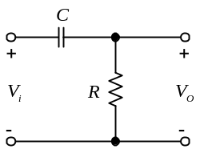
( )15. 下列有關諧振電路的敘述中，那一個是錯誤的？
(A)串聯諧振時之輸入阻抗最小，而電流最大 (B)品質因數愈高，頻帶寬度越窄 (C)並聯諧振之值愈小，選擇性愈差 (D)RLC串聯諧振時，各個元件上之電壓降必小於電源電壓
( )16. RL串聯電路與純電容C並聯後，若發生諧振則C之值為
(A)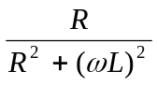 (B)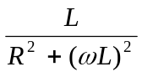 (C)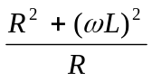 (D)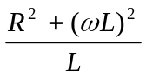
( )17. RL串聯電路與純電容C並聯後，若調節C使並聯電路發生諧振，則C之值應
(A)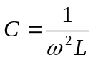 (B)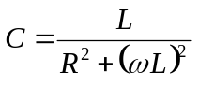 (C)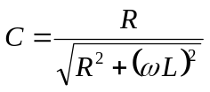 (D)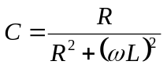
填充題
1. 在圖所示電路中，若C可變，則諧振時，C之值為________。
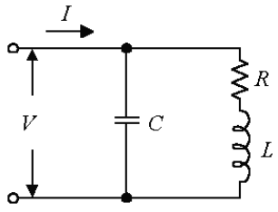
問答題 共3題 (共0分)
1. 如圖所示電路，若R=10Ω、L=200mH，且電路在電壓為v(t)=100sin100tV時產生諧振，試求 (1)電容器之電容量C(2)品質因數Q (3)總阻抗Z₀ 為多少？
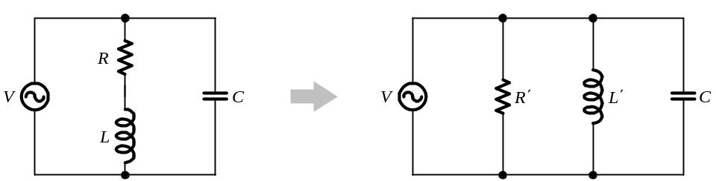
2. 如圖所示，已知R = 6Ω、L = 4mH、C = 40μF，試求電路的諧振頻率為多少？
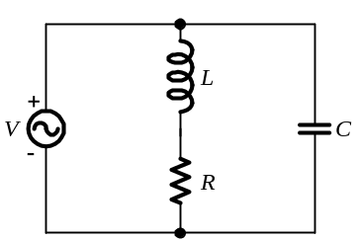
3. 如圖所示電路，求電路之諧振頻率為多少？
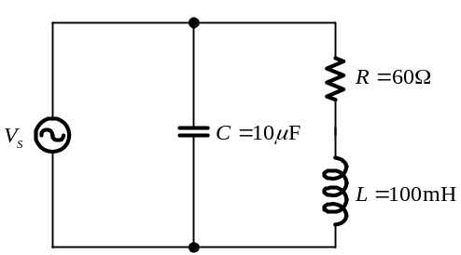
_____________________________________________________________________

選擇題答案:
1.(D) 2.(C) 3.(A) 4.(C) 5.(A)
6.(D) 7.(A) 8.(D) 9.(B) 10.(D)
11.(D) 12.(A) 13.(B) 14.(D) 15.(D)
16.(B) 17.(B)
填充題答案:
1.(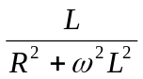)

問答題答案:
1.(1)C=400μF
(2)Q=2
(3)Z₀=50Ω
2.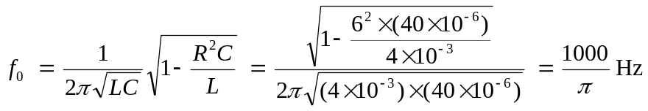
3.f₀=127.39Hz

選擇題詳解:
2.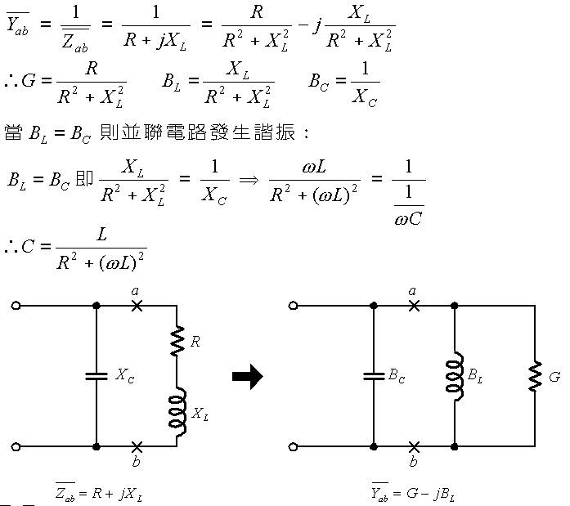

_____________________________________________________________________

選擇題答案:
1.(A) 2.(D) 3.(B) 4.(A) 5.(B)
6.(D) 7.(B) 8.(A) 9.(B) 10.(A)
11.(B) 12.(A) 13.(A) 14.(C) 15.(D)
16.(C) 17.(C) 18.(B) 19.(D) 20.(C)
21.(A) 22.(D) 23.(B) 24.(C) 25.(D)
26.(B) 27.(B) 28.(D) 29.(D) 30.(C)
31.(D) 32.(C) 33.(B) 34.(D) 35.(C)
36.(C) 37.(B) 38.(A) 39.(A) 40.(D)
41.(D) 42.(C) 43.(C) 44.(C) 45.(C)
46.(B) 47.(A) 48.(A) 49.(A) 50.(B)
51.(D) 52.(C) 53.(C) 54.(C) 55.(A)
56.(B) 57.(A) 58.(D) 59.(C) 60.(B)
61.(C) 62.(D) 63.(D) 64.(D) 65.(A)
66.(D) 67.(C) 68.(C) 69.(D) 70.(A)
71.(A) 72.(D) 73.(C) 74.(A) 75.(D)
76.(A) 77.(C) 78.(C) 79.(C) 80.(B)
81.(A) 82.(A) 83.(D) 84.(D) 85.(B)
86.(C) 87.(D) 88.(A) 89.(B) 90.(A)
91.(A) 92.(C) 93.(D) 94.(C) 95.(C)
96.(B) 97.(C) 98.(B) 99.(C)
填充題答案:
1.(10安培)
2.(12.5μF)
3.(10)
4.(100Hz)
5.(10⁴ rad/s)
6.(200伏特)
7.(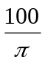Hz)
8.(5)
9.(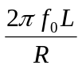、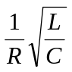、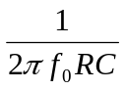)
10.(20)
11.(20伏特)
12.(10毫亨利)
13.(20)

問答題答案:
1. 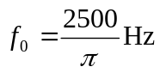
2.f₀ = 16Hz
3.(1)f₀ = 79.6H_{z}
(2)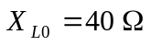、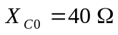
(3)P = 1280W
4.(1)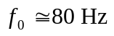
(2)Q=10
(3)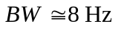
5.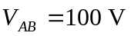

選擇題詳解:
68.

